Дидактическая игра «Занимательные крышки»

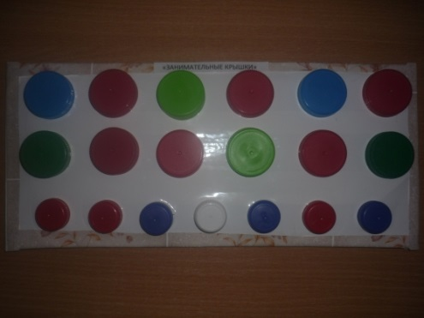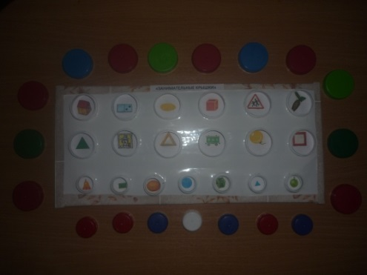

Описание игры:
Игра представляет собой картонный прямоугольник, на плоскости которого расположен ряд отверстий разного размера, закрытых винтовыми крышками. Под крышками спрятаны картинки с изображением геометрических фигур и различных предметов, по своей форме напоминающих определённые геометрические фигуры.

Цели игры:
1. Закреплять знания детей о геометрических фигурах (квадрате, прямоугольнике, треугольнике, круге, овале) ;
2. Закреплять знания детей о форме, цвете, размере предмета;
3. Закреплять знания детей о порядковом и количественном счёте;
4. Учить детей ориентироваться на плоскости;
5. Учить детей согласовывать числительные с существительными;
6. Учить детей согласовывать прилагательные с существительными;
7. Работать над связной речью детей;
8. Развивать зрительную память, внимание детей;
9. Развивать мелкую моторику у детей;
10. Приобщать детей к совместной деятельности.

Правила игры:
В игре участвуют два человека: взрослый и ребёнок. В дальнейшем, по мере изучения и освоения детьми математических понятий, играть могут двое детей. Один выступает в роли учителя, а другой в роли ученика. Если есть возможность сделать количество игр по количеству детей в группе, то дидактическая игра с успехом используется на математических занятиях.

Ход игры:
Ребёнку предлагается открутить крышку в заданном ряду, направлении, месте. Например, «Открути крышку в 1 ряду четвёртую слева» или «Открути крышку во втором ряду вторую справа». Когда ребёнок видит под крышкой картинку, он называет предмет или геометрическую фигуру, нарисованную на ней. Если под крышкой находится изображение предмета, то ребёнок называет геометрическую фигуру, на которую предмет похож. Если же под крышкой окажется изображение геометрической фигуры, то ребёнок подбирает максимально возможное количество названий предметов, по своей форме похожих на данную геометрическую фигуру. Также ребёнок, называя увиденное на картинке, называет и цвет изображённого. Например, «Красный квадрат» или «Зелёный вагон». Также ребёнку надо ответить на вопрос: «Сколько сторон у квадрата? » («У квадрата четыре стороны») или «Сколько окон в вагоне? » («В вагоне три окна») .
Ребёнок может сам давать себе задания: «Хочу открутить в третьем ряду пятую крышку слева». Рассказав о предмете, изображённом под заданной крышкой, ребёнок закручивает её. По мере того, как дети постепенно в ходе игры будут знакомиться с тем, что располагается под каждой крышкой, можно давать задания на тренировку зрительной памяти. Например, «Открути крышку в первом ряду шестую слева… Что под ней изображено?. На какую геометрическую фигуру похожа шишка?. Вспомни, под какой крышкой ты видел изображение овала?. Расскажи, в каком ряду она находится, какая по счёту, с какой стороны. Открути её и проверь правильность своего ответа». За каждый правильный ответ ребёнку можно давать жетончик в виде геометрической фигуры, о которой он рассказывал.

